附件1
杭州市第二次全国污染源普查公报
根据《全国污染源普查条例》规定、《国务院关于开展第二次全国污染源普查的通知》（国发〔2016〕59号）及《杭州市人民政府关于开展第二次全市污染源普查的通知》要求，开展杭州市第二次全国污染源普查工作。
普查的标准时点为2017年12月31日，时期资料为2017年度。普查对象是杭州市行政区域内排放污染物的工业污染源（以下简称工业源）、农业污染源（以下简称农业源）、生活污染源（以下简称生活源）、集中式污染治理设施、移动源。普查区域上，将大江东从萧山分开，但杭州经济技术开发区依然放在江干区，因此，统计上江干区均包括了杭州经济技术开发区的相应指标。
按照党中央、国务院统一部署，杭州市各有关部门和各级普查机构认真谋划、精心组织，广大普查人员无私奉献、艰苦努力，广大普查对象相关人员大力支持、积极参与，现已完成第二次全国污染源普查任务，摸清了各类污染源的基本情况、主要污染物排放数量、污染治理情况等，建立了重点污染源档案和污染源信息数据库。现将主要数据公布如下：

一、总体情况

（一）各类普查对象数量
2017年末，杭州普查对象数量45337个（不包括移动源），其中工业源35069个，畜禽规模养殖场524个，生活源2624个，集中式污染治理设施7120个。

（二）污染物排放量
水污染物排放量：化学需氧量5.59万吨，氨氮0.29万吨，总氮1.71万吨，总磷0.10万吨，动植物油0.18万吨，石油类0.008万吨，挥发酚0.005吨，氰化物0.007吨，重金属（铅、汞、镉、铬和类金属砷，下同）0.31吨。
大气污染物排放量：二氧化硫0.98万吨，氮氧化物8.18万吨，颗粒物3.87万吨，挥发性有机物排放量8.67万吨。

二、工业源

（一）基本情况
工业企业或产业活动单位35069个。
工业源普查对象数量居前5位的地区：萧山区9810个，其次是余杭区7624个、富阳区5142个、临安区4108个、建德市2703个，上述5个地区合计占工业源普查对象总数的83.80%。

（二）水污染物
工业企业废水治理设施共有4377套，年设计处理废水能力为104936.99万立方米，年实际处理废水量为43484.87万立方米，负荷率为41.44%。
水污染物排放量：化学需氧量1.05万吨，氨氮0.02万吨，总氮0.17万吨，总磷0.002万吨，石油类0.008万吨，挥发酚0.005吨，氰化物0.007吨，重金属0.31吨。
化学需氧量排放量位居前3位的行业：纺织业4361.38吨，造纸和纸制品业3301.76吨，化学原料和化学制品制造业839.83吨。上述3个行业合计占工业源化学需氧量排放量的81.01%。
氨氮排放量位居前3位的行业：纺织业98.38吨，造纸和纸制品业52.27吨，化学纤维制造业19.62吨。上述3个行业合计占工业源氨氮排放量的77.21%。
总氮排放量位居前3位的行业：纺织业705.94吨，造纸和纸制品业479.62吨，化学原料和化学制品制造业201.84吨。上述3个行业合计占工业源总氮排放量的81.18%。
总磷排放量位居前3位的行业：纺织业9.49吨，造纸和纸制品业4.13吨，农副食品加工业2.04吨。上述3个行业合计占工业源总磷排放量的65.33%。
石油类排放量位居前3位的行业：汽车制造业21.27吨，金属制品业15.40吨，通用设备制造业8.15吨。上述3个行业合计占工业源石油类排放量的53.78%。
挥发酚的排放量基本上集中在化学原料和化学制品制造业，占比接近100%，排放量为4.75千克。

（三）大气污染物
工业企业脱硫治理设施465套、脱硝治理设施337套、除尘治理设施5606套。
大气污染物排放量：二氧化硫0.85万吨，氮氧化物1.95万吨，颗粒物3.43万吨，挥发性有机物4.76万吨。
二氧化硫排放量位居前3位的行业：电力、热力生产和供应业3831.93吨，非金属矿物制品业1328.60吨，纺织业703.52吨。上述3个行业合计占工业源二氧化硫排放量的69.27%。
氮氧化物排放量位居前3位的行业：非金属矿物制品业8551.13吨，电力、热力生产和供应业5597.11吨，化学原料和化学制品制造业921.31吨。上述3个行业合计占工业源氮氧化物排放量的77.25%。
颗粒物排放量位居前3位的行业：非金属矿物制品业13047.27吨，金属制品业3791.44吨，化学原料和化学制品制造业2436.68吨。上述3个行业合计占工业源颗粒物排放量的56.24%。
挥发性有机物排放量位居前3位的行业：纺织业7477.05吨，橡胶和塑料制品业6626.18吨，金属制品业6150.55吨。上述3个行业合计占工业源挥发性有机物排放量的42.53%。

（四）工业固体废物
1．一般工业固体废物。
一般工业固体废物产生量559.08万吨，综合利用量548.37万吨，处置量7.96万吨（其中处置往年贮存量281.14吨），本年贮存量6.68万吨，倾倒丢弃量0吨。
2．危险废物。
危险废物产生量39.87万吨，年末累积贮存量18.30万吨，其余均通过综合利用和处置等方式处理。

三、农业源

（一）基本情况
涉及种植业的区县 11个，水产养殖的区县 9 个，畜禽养殖的区县 9 个，入户调查畜禽规模养殖场 524 个
农业源水污染物排放量：化学需氧量1.08万吨，氨氮0.08万吨，总氮0.51万吨，总磷0.07万吨。

（二）种植业
水污染物排放（流失）量：氨氮0.05万吨，总氮0.41万吨，总磷0.06万吨。
秸秆产生量为62.52万吨，秸秆可收集资源量49.42万吨，秸秆利用量53.32万吨。
地膜使用量2072.04吨，多年累积残留量11.12吨。

（三）畜禽养殖业
水污染物排放量：化学需氧量0.55万吨，氨氮117.50吨，总氮502.63吨，总磷94.34吨。
其中，畜禽规模养殖场水污染物排放量：化学需氧量0.40万吨，氨氮109.64吨，总氮427.75吨，总磷74.47吨。

（四）水产养殖业
水污染物排放量：化学需氧量0.53万吨，氨氮139.15吨，总氮471.52吨，总磷85.85吨。

四、生活源

（一）基本情况
生活源普查对象2624个。其中：行政村1494个，非工业企业单位锅炉592个，对外营业的储油库和加油站分别为13个、525个。城镇居民生活源以城市市区、县城（含建制镇）为基本调查单元。

（二）水污染物
生活源水污染物排放量：化学需氧量3.45万吨，氨氮0.19万吨，总氮1.03万吨，总磷340.21吨，动植物油0.18万吨。
其中，城镇生活源水污染物排放量：化学需氧量1.81万吨，氨氮0.08万吨，总氮0.80万吨，总磷189.61吨，动植物油0.13万吨。农村生活源水污染物排放量：化学需氧量1.64万吨，氨氮0.11万吨，总氮0.23万吨，总磷150.60吨，动植物油0.04万吨。

（三）大气污染物
生活源大气污染物排放量：二氧化硫0.12万吨，氮氧化物0.12万吨，颗粒物0.33万吨，挥发性有机物2.03万吨。

五、集中式污染治理设施

（一）基本情况
集中式污水处理单位7076个，生活垃圾集中处理处置单位14个，危险废物集中利用处置（处理）单位（含协同处置单位）30个。
垃圾处理和危险废物（医疗废物）处置废水（渗滤液）污染物排放量：化学需氧量70.77吨，氨氮2.66吨，总氮24.56吨，总磷0.50吨，重金属3.19千克。
垃圾焚烧、危险废物（医疗废物）焚烧废气污染物排放量：二氧化硫113.32吨，氮氧化物250.97吨，颗粒物15.52吨。

（二）集中式污水处理情况
城镇污水处理厂54个，处理污水8.04亿立方米；工业污水集中处理厂11个，处理污水2.10亿立方米；农村集中式污水处理设施6989个，处理污水0.58亿立方米；其他污水处理设施22个，处理污水64.65万立方米。污水年处理总量10.73亿立方米。
水污染物削减量：化学需氧量36.55万吨，氨氮2.57万吨，总磷0.30万吨，动植物油0.29万吨。

（三）生活垃圾集中处理情况
2017年，垃圾处理量474.00万吨，其中：填埋271.23万吨，焚烧166.25万吨，其他方式处理36.52万吨。

（四）危险废物集中利用处置（处理）情况
危险废物处置厂（含协同处置单位）30个，其中，单独医疗废物集中处置厂1个。设计处置利用能力121.08万吨/年，实际处置利用危险废物69.37万吨。
其中，处置工业危险废物10.88万吨、医疗废物3.02万吨、其他危险废物0.30万吨，综合利用危险废物55.17万吨。

六、移动源

（一）基本情况
移动源普查对象包括机动车和非道路移动源。2017年末，统计汇总机动车保有量241.05万辆，农业机械柴油总动力24.85万千瓦，民航飞机起降架次27.11万次。
大气污染物排放量：氮氧化物6.08万吨，颗粒物0.11万吨，挥发性有机物1.88万吨。

（二）机动车污染源
大气污染物排放量：氮氧化物4.97万吨，颗粒物0.07万吨，挥发性有机物1.72万吨。

（三）非道路移动污染源
大气污染物排放量：氮氧化物1.11万吨，颗粒物0.04万吨，挥发性有机物0.16万吨。其中：
工程机械排放氮氧化物0.81万吨，颗粒物0.03万吨，挥发性有机物0.14万吨；
农业机械排放氮氧化物0.04万吨，颗粒物18.63吨，挥发性有机物47.03吨；
民航飞机排放氮氧化物0.26万吨，颗粒物84.03吨，挥发性有机物162.64吨。

注释
工业源普查范围：包括《国民经济行业分类》（GB/T 4754-2017）中采矿业，制造业，电力、热力、燃气及水生产和供应业3个门类中41个工业大类行业的全部工业企业或产业活动单位。可能伴生天然放射性核素的8类重点行业15个类别矿产采选、冶炼和加工产业活动单位。不包括污水处理及其再生利用（行业代码为4620）企业。
农业源普查范围：包括种植业、畜禽养殖业（生猪全年出栏量≥50头、奶牛年末存栏量≥5头、肉牛全年出栏量≥10头、蛋鸡年末存栏量≥500羽、肉鸡全年出栏量≥2000羽）、水产养殖业（不含藻类）。
生活源普查范围：包括城乡居民生活污水产生、排放情况，城乡居民能源使用情况，非工业企业单位锅炉，对外营业的储油库和加油站。
集中式污染治理设施普查范围：包括集中式污水处理单位、生活垃圾集中处理处置单位、危险废物集中利用处置（处理）单位。
移动源普查范围：包括机动车和非道路移动源，以行政区为单位统计调查。非道路移动源包括飞机、铁路内燃机车、工程机械、农业机械（含机动渔船）。
工业源水污染物排放量：指污染物未经处理或处理后排入环境的量。
种植业水污染物排放（流失）量：指污染物从种植地块排出的量，非最终排入河流等环境水体的量。
伴生放射性矿：指原矿、中间产品、尾矿（渣）或者其他残留物中铀（钍）系单个核素含量超过1贝可/克的非铀（钍）矿。
挥发性有机物普查与核算口径：按照可统计原则，对部分行业和领域人为排放源进行了尝试性调查，核算范围包括工业企业燃料燃烧及重点行业工业产品生产工艺排放；城乡居民生活燃煤、餐饮油烟、家庭日化用品、城市新建房屋装饰、沥青道路铺装，对外营业的储油库和加油站；机动车和非道路移动源（不包括船舶）。
公报中合计数和部分计算数据因小数取舍而产生的误差，均未作机械调整。

附件2
《杭州市第二次全国污染源普查公报》
编制说明
根据《全国污染源普查条例》、《国务院关于开展第二次全国污染源普查的通知》（国发〔2016〕59号）、《浙江省人民政府关于开展第二次全省污染源普查的通知》（浙政发〔2017〕10号），杭州市人民政府2017年8月6日印发《关于开展第二次污染源普查的通知》（杭政函〔2017〕99号），并成立了第二次污染源普查领导小组及办公室（简称“市普查领导小组”），由市领导任组长，在此基础上成立杭州市第二次全市污染源普查工作办公室（以下简称“市普查办”），具体实施我市的污染源普查相关工作。市普查办根据国家普查办关于公报的编制规范，围绕影响环境质量的主要污染物指标，确定公报需要发布的信息，编制了《杭州市第二次全国污染源普查公报》（以下简称“《公报》”），重点说清全市各类污染源数量和污染物排放总量情况。现将有关情况说明如下。

一、公报编制过程
一是准备阶段。2019年12月启动《公报》编制工作，制定工作方案，针对发布需求及社会关注重大问题，确定编制总体方案和支撑材料。结合国家、省普查办公报编制工作安排，以2020年8月底前完成《公报》编制为目标，倒排工期，按期推进。
二是编制阶段。2019年12月至2020年6月，在第二次全国污染源普查定库数据的基础上，对照国家《第二次全国污染源普查公报》内容及要求开展了杭州市《公报》编制工作，2020年8月上旬完成《公报》及其支撑材料编写。
三是意见征求阶段。为确保《公报》内容权威性，广泛征求各方意见，2020年11月，邀请省普查办、浙江大学、浙江工业大学的专家评审《公报》（征求意见稿），对照专家评审意见，补充完善后形成《公报（送审稿）》。

二、公报编制的基本原则
（1）按照《杭州市第二次全国污染源普查方案》内容要求，确定公报需要发布的普查信息。
（2）围绕影响环境质量的主要污染物排放量指标，重点说清全市各类污染源数量和污染物排放总量情况。
（3）按照公报发布惯例，本次公报公布全市第二次全国污染源普查数据汇总结果。

三、公报的主要内容
公报分七部分。
第一部分，总体情况。公布杭州市第二次全国污染源普查各类普查对象数量，水和大气污染物排放情况。
第二至六部分，各类源情况。分别公布工业源、农业源、生活源、集中式污染治理设施和移动源的普查对象，水和大气污染物排放情况。其中，工业源部分还包括工业固体废物处置利用情况；农业源部分还包括秸秆产生和资源化利用、地膜使用与残留等情况。
第七部分，注释。对普查范围和其他必要事项进行了解释。

四、有关说明

（一）关于普查口径
此次普查范围为杭州市行政区域内排放污染物的工业源、农业源、生活源、集中式污染治理设施和移动源。普查标准时点为2017年12月31日，时期资料为2017年度。
工业源普查范围：包括《国民经济行业分类》（GB/T 4754-2017）中采矿业，制造业，电力、热力、燃气及水生产和供应业3个门类中41个工业大类行业的全部工业企业或产业活动单位。不包括污水处理及其再生利用（行业代码为4620）企业。
农业源普查范围：包括种植业、畜禽养殖业（生猪全年出栏量≥50头、奶牛年末存栏量≥5头、肉牛全年出栏量≥10头、蛋鸡年末存栏量≥500羽、肉鸡全年出栏量≥2000羽）、水产养殖业（不含藻类）。
生活源普查范围：包括城乡居民生活污水产生、排放情况，城乡居民能源使用情况，非工业企业单位锅炉，对外营业的储油库和加油站。
集中式污染治理设施普查范围：包括集中式污水处理单位、生活垃圾集中处理处置单位和危险废物集中利用处置（处理）单位。农村无动力污水处理设施、垃圾转运站等不在普查范围内。
移动源普查范围：包括机动车和非道路移动源，以行政区为单位统计调查。机动车不包括厂内自用、未在交管部门登记注册的机动车。非道路移动源不包括小型通用机械、移动式柴油发电机组、机场地勤设备、港作机械、通用飞机、港作船舶。

（二）污染物排放量情况
化学需氧量5.59万吨，氨氮0.29万吨，总氮1.71万吨，总磷0.10万吨，动植物油0.18万吨，石油类0.008万吨，挥发酚0.005吨，氰化物0.007吨，重金属（铅、汞、镉、铬和类金属砷）0.31吨，二氧化硫0.98万吨，氮氧化物8.18万吨，颗粒物3.87万吨。化学需氧量和氨氮以生活源排放为主，总氮以生活源和农业源排放为主，总磷以农业源和生活源排放为主，二氧化硫和颗粒物以工业源排放为主，氮氧化物以移动源和工业源排放为主。

（三）关于挥发性有机物普查结果
鉴于目前挥发性有机物统计核算及相关基础较为薄弱，本次普查开展了尝试性调查，未覆盖全部人为排放源。
工业源：核算范围为工业企业燃料燃烧及重点行业工业产品生产工艺排放。
移动源：核算范围为机动车和飞机、铁路内燃机车、工程机械、农业机械等非道路移动源排放。
生活源：核算范围为城乡居民生活燃煤、餐饮油烟、家庭日化用品、城市新建房屋装饰、沥青道路铺装，对外营业的储油库和加油站。
以上调查的挥发性有机物共计8.67万吨。

附件3
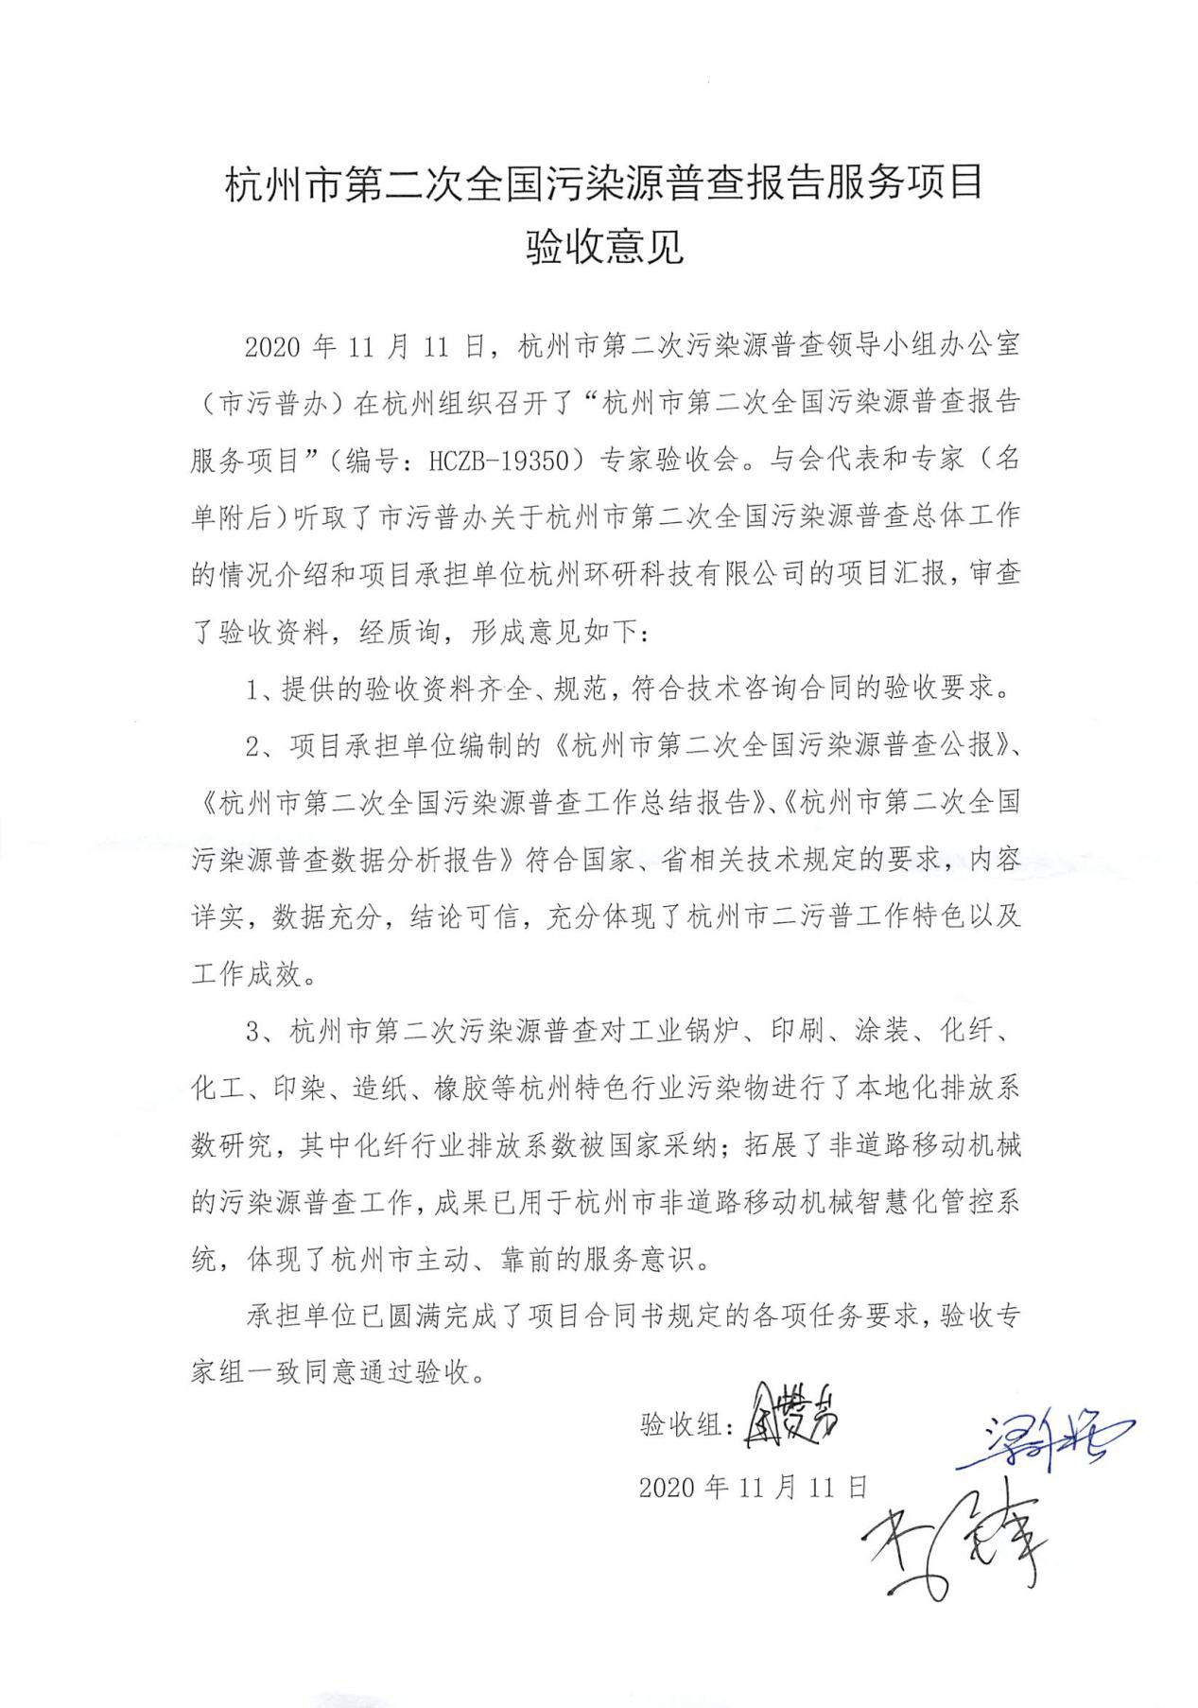

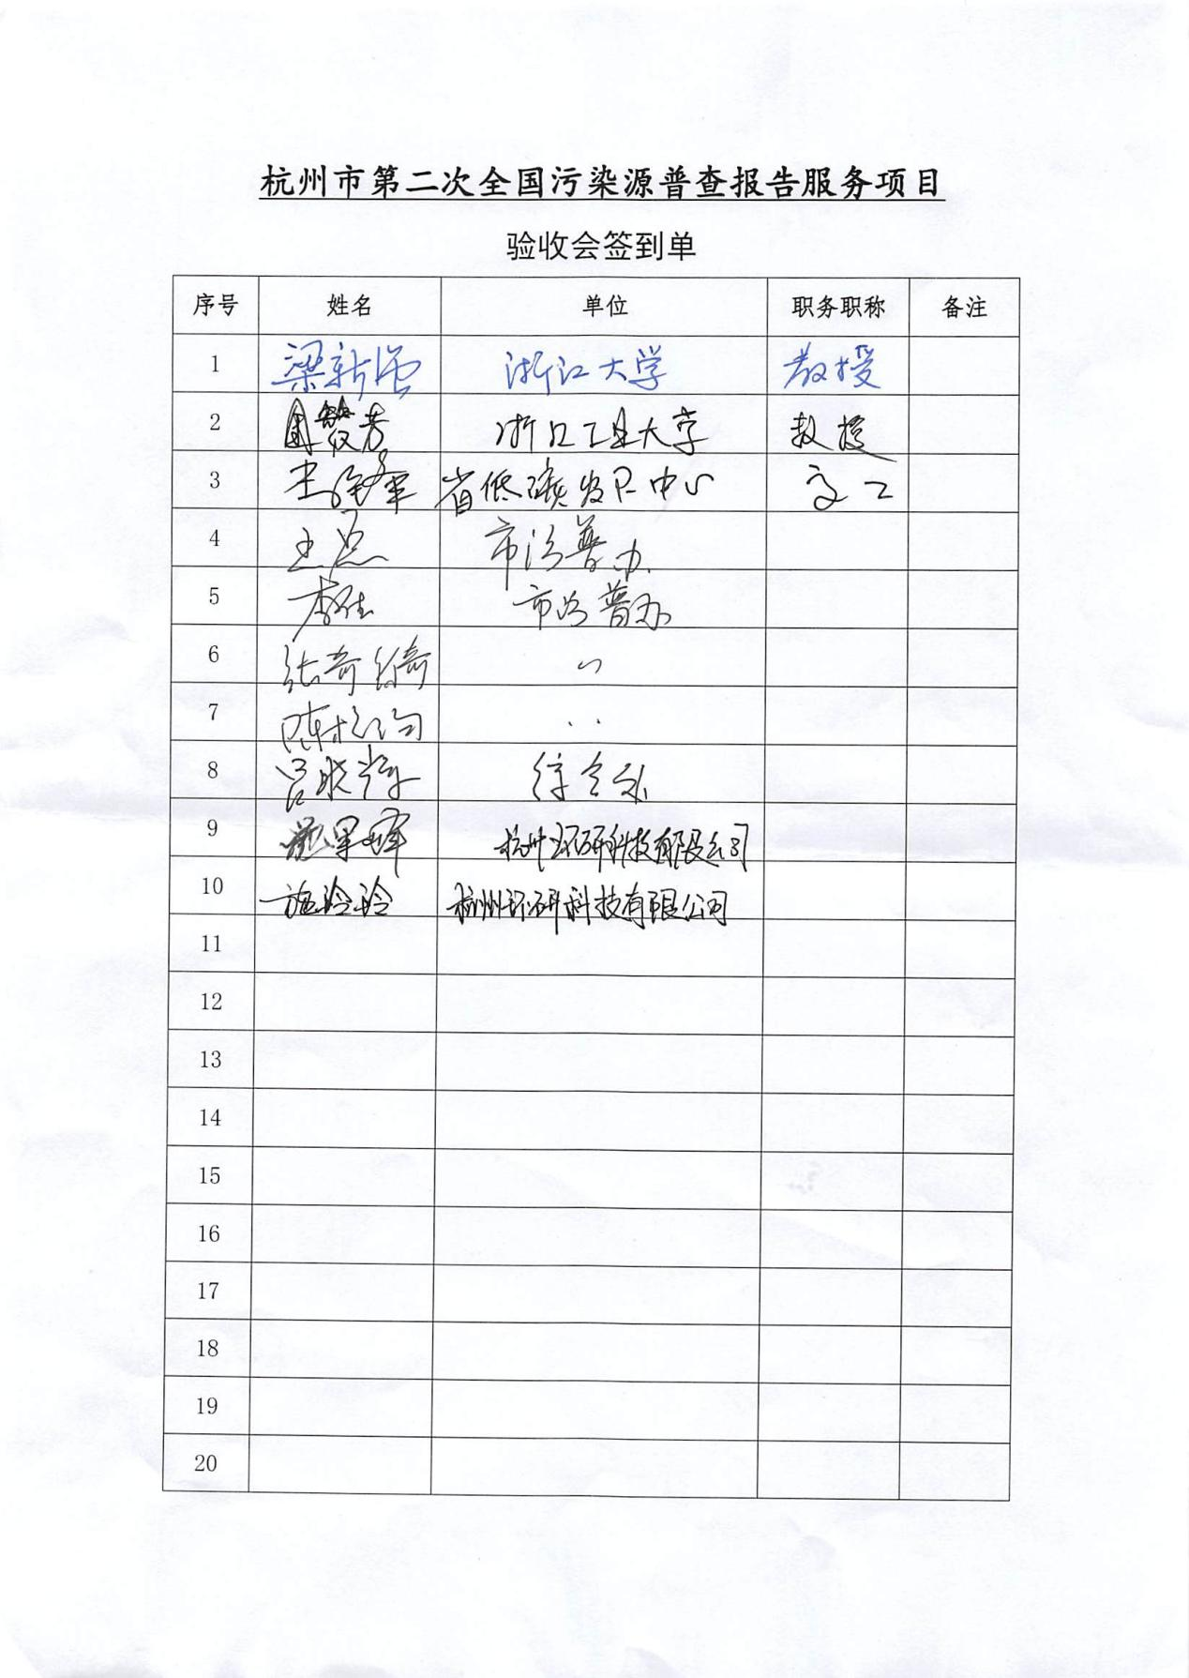

附件3
